チケットを活用するオープンソースソフトウェア開発の実態調査

プロジェクトマネジメントコース　矢吹研究室　0942038　久保　孝樹

1. 研究背景

ウェブアプリケーションやソーシャルゲームなどのソフトウェア開発プロジェクトでは，開発中に変化していく環境や顧客の要求に柔軟に対応していかなければならない．そのため，開発プロセスもそのような事柄を考慮したものが求められている．

従来のウォーターフォール型では，要求定義や，外部設計，内部設計，開発，テスト，運用などの作業を各工程に分割して実行する．原則として前工程が終了しなければ次工程に進めることができない．顧客の要求の変化や環境への変化に対応していくためには，手戻りをしなくてはならない．そのため，要求や環境が変化すると，必然的にプロジェクトは遅延し，コストは超過する．このような問題の解決策として，アジャイル型の開発プロセスが注目されている．アジャイル型の開発プロセスでは，1回のイテレーションを短い周期で行い，その中で要求定義，開発，テストを行うため，環境や顧客の要求の変化に柔軟に対応することが出来る．

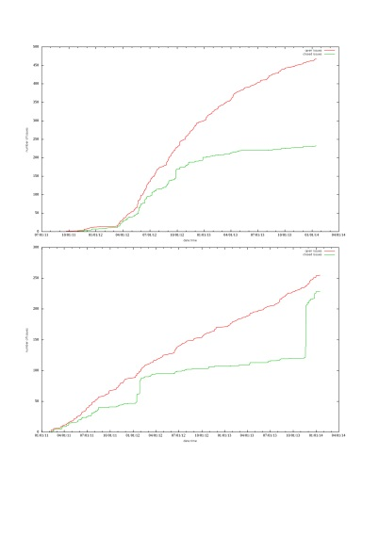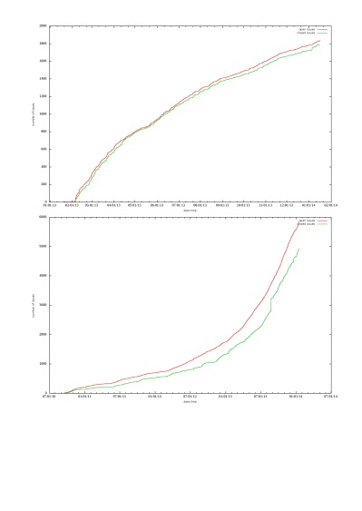

図 1　Open,ClosedIssuesの累計

アジャイル型の開発プロセスでは，環境の変化，顧客の要求やバグの修正など，様々なタスクが発生する．それらに柔軟に対応するため，チケットと呼ばれるツールが活用されている．チケットは，すべきことと報告者，担当者，優先度，マイルストーン，種類，状況，コンポーネント，解決法，その他詳細をひとまとめにしてWeb上で共有するための仕組みである．Web上で管理されるため，プロジェクトメンバはいつでもチケットを参照，更新することが出来る．チケットはソフトウェア開発において重要なツールであり，これによって，プロジェクトのスコープや進捗の管理，プロジェクトメンバの管理が効率的に行えると考えられる．

1. 研究目的

チケットがどのようにソフトウェア開発プロジェクトで使われ，役立っているのかを調査したいと考え．そのために，ソフトウェア開発プロジェクトにおいて，最もよく使われているバージョン管理サービスであるGitHubを利用し，GitHubにおけるチケット（Issueと呼ばれる）の使われ方を調査する．具体的には，GitHubで公開されているソフトウェア開発プロジェクトにおいて，Issueがどのように使われているのかを調査し，チケットがどのように使われるかを知りたいと考えた．

1. 研究方法

以下の方法で研究する．

* 1. チケットが具体的にどのようなものなのか，どのように利用しているのか，どのような利点，欠点があるのか調査する．
  2. GitHubにおけるチケット（Issue）の使用データを収集するツールを開発しグラフを書く．

1. 結果・考察

調査結果からグラフを書いた結果以下のようなに4つの傾向に分類することが出来た．

以上のグラフからIssueを利用したプロジェクトにおいて，Issueそのものは同じだが違った傾向がみられることが分かった．この要因として，Issueが開発のタスク管理に使われていたり，バグの報告に使われていたりと，プロジェクトによりどのような用途で使われるかということが考えられた．また今後の課題として，Issueの数の変化が具体的にどのような要因で発生しているのか．どのような場面で使われるのかを詳しく見ていきたい．

参考文献

[1] 小川明彦, 酒井誠. チケット駆動開発. 翔泳社, 2012-8-23.

[2] Project Management Institute, Inc. プロジェクトマネジメント知識体系ガイド(第4版). PMI, 2009-12.

[3] Jonathan Rasmusson. アジャイルサムライ―達人開発者への道. オーム社, 2011-11-25.

[4] 濱野純, 入門Git, 秀和システム, 2009-9-25.

[5] 片岡巌, WEB+DB PRESS Vol.69, 技術評論社, 2012-7-25.